Etnografski tabor v vinskih goricah Oszkó

Ena najstarejših civilnih organizacij regije – društvo Hegypásztor Kör – organizira etnografski tabor v vinskih goricah pri naselju Oszkó, v Železni županiji.
Prisrčno vabimo in pričakujemo vse ki jim niso tuje napol nomadske razmere, jih zanimajo opravila povezana z ljudsko arhitekturo in bi tudi sami aktivno sodelovali v teh opravilih in želijo pridobiti znanje s področja ljudskih obrti.

Kar ponujamo:
Vpogled v različne ljudske obrti in opravila: žetev, mlačev, razdvajanje snopov, pokrivanje s slamo, ometanje z blatom, beljenje, lončarjenje, tkanje, rezbarstvo, pletenje košar in slame, izdelovanje predmetov iz ličja. Tabor v dobrem razpoloženju v prelepem naravnem okolju.

Koga pričakujemo:
Mlade od 15. do 25. leta starosti.

Kar pričakujemo od udeležencev:
Dnevno šest ur aktivne udeležbe pri opravilih.

Čas poteka tabora:
16.-20. avgust 2010.

Namestitev:
Do 25 oseb nočitev v našem turističnem gostišču v goricah, na isti lokaciji zagotavljamo tudi prostor za šotorjenje.

Prehrana:
Dnevno trije obroki.

Stroški udeležbe:
Udeležba je popolnoma brezplačna, stroške pokrivamo iz programa v okviru projekta Rokodelska akademija.

Programi v prostem času:
- - kopanje v bližnjih jezerih (jezera pri Szajku, olimpijsko jezero v Gersekarátu)
- - pohod ali kolesarska tura do arboretuma Jeli (približno 10 km tja-nazaj)
- - izlet v Vasvár (železne dveri, samostan, sv. studenec, razgledni stolp, mestno kopališče)
- - učenje ljudskih pesmi in plesov
- - spoznavanju ljudskih obrti

Dostop:
Z avtomobilom: po cesti št. 8 od Vasvára, dalje po asfaltirani cesti Vasvár-Zalabér
Javni prevoz: z vlakom ali avtobusom do Vasvára, dalje z avtobusom ali avtostopom

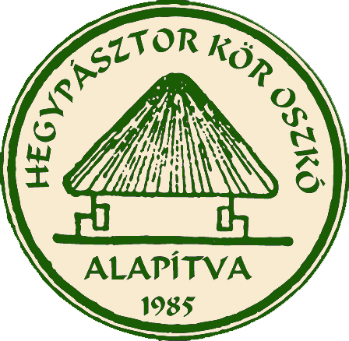
Prijave sprejemamo na naslovu:
Hegypásztor Kör - Közösségi Ház
9825 Oszkó, Molnár Antal u. 4
Telefon: 94/573-166, Mobil: 70/378-7510
E-mail: hegypasztor@oszko.hu

Nadaljnje informacije o naselju Oszkó in o društvu na spletni strani www.oszko.hu!

